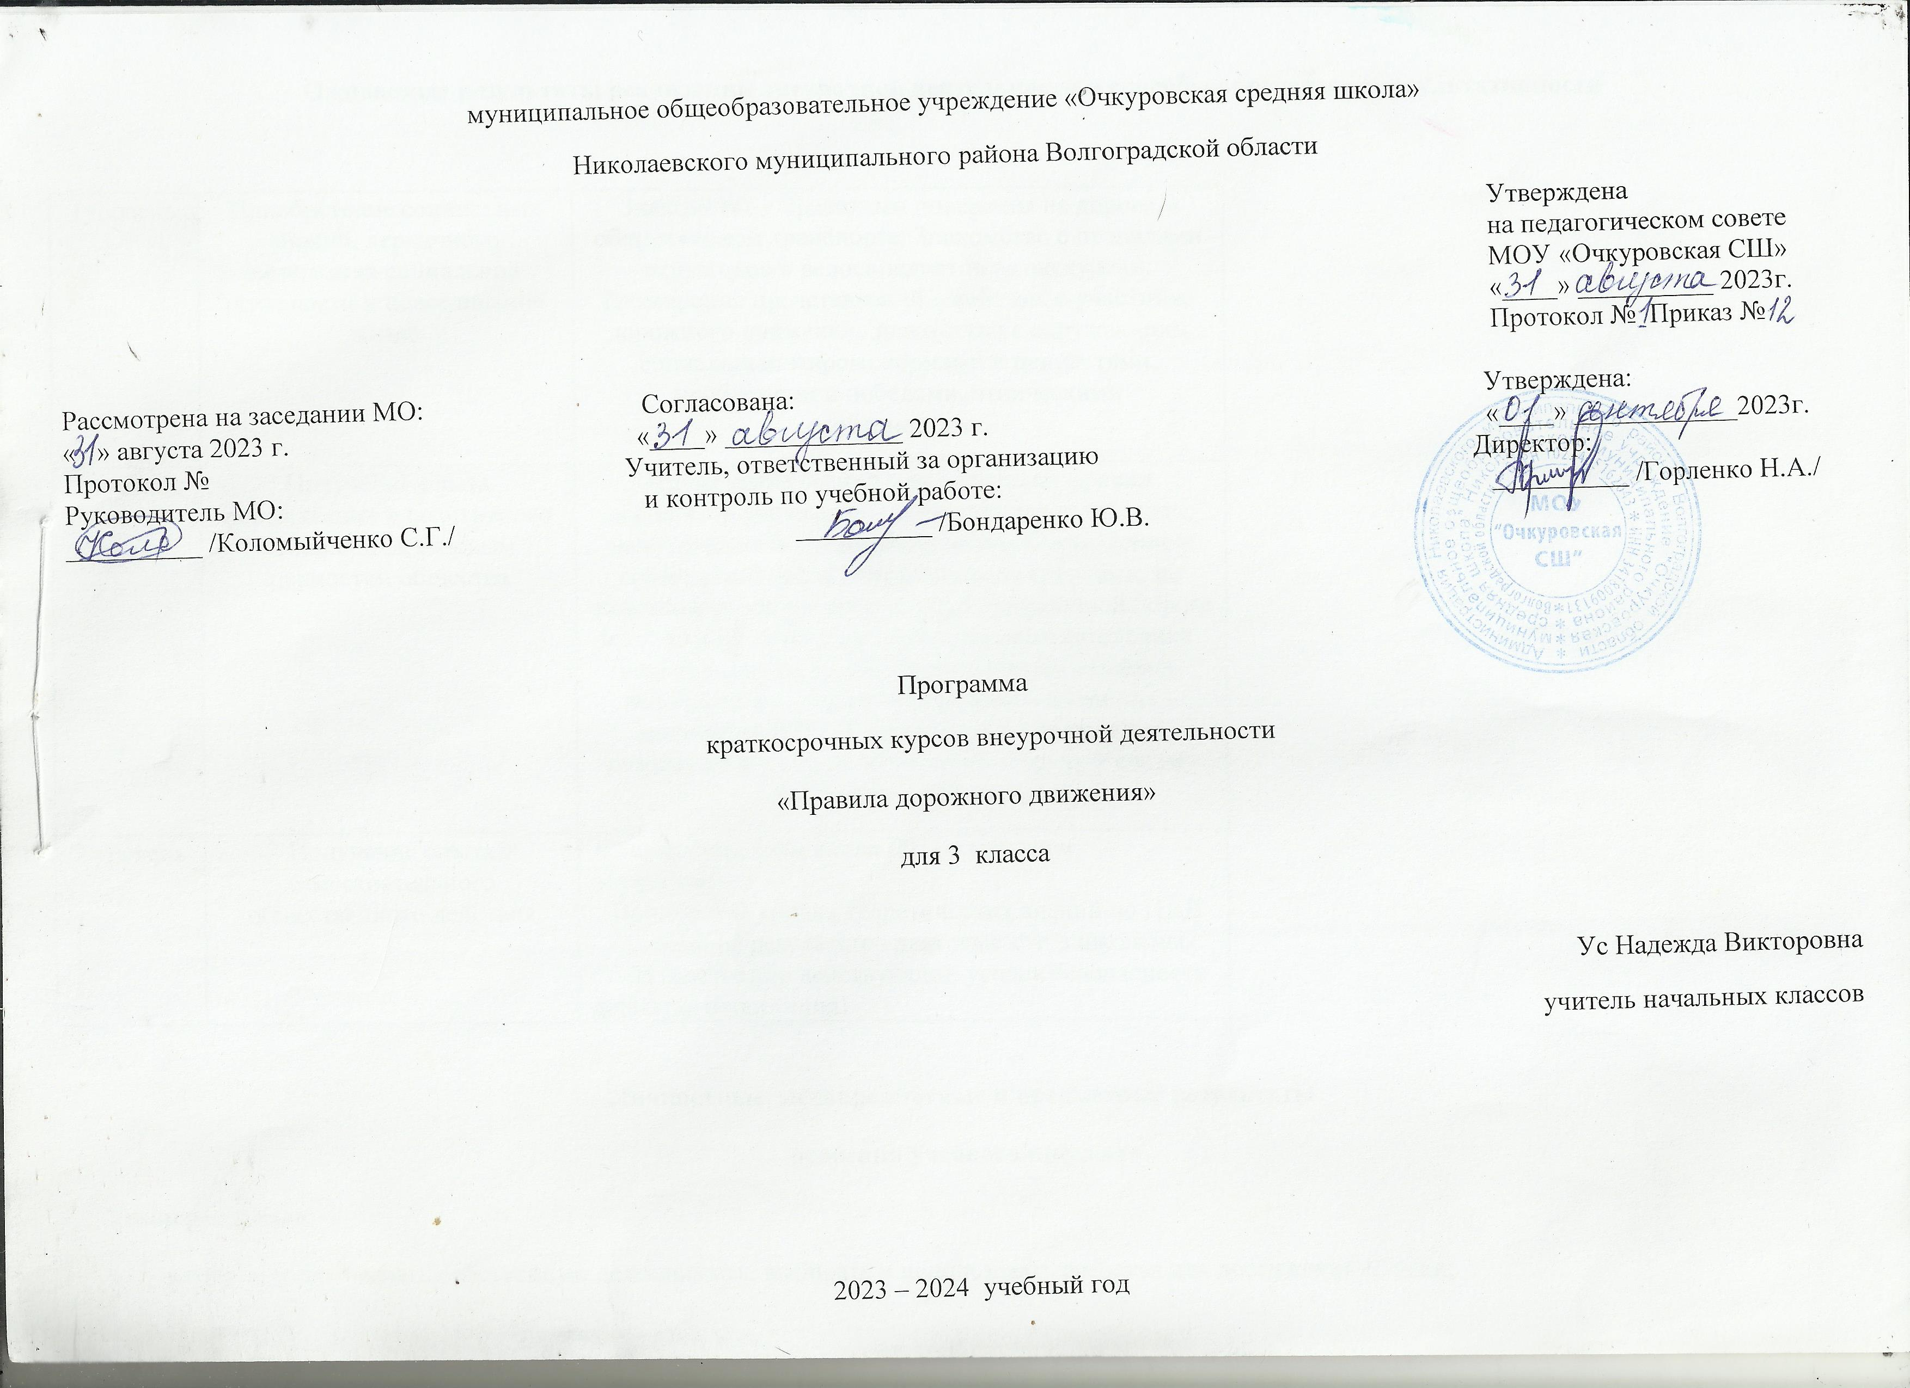

Ожидаемые результаты реализации внеурочной деятельности и способы определения результативности

1уровень | Приобретение социальных знаний, первичного понимания социальной реальности и повседневной жизни | Знакомство с правилами поведения на дороге, в общественном транспорте. Знакомство с правилами пешеходов и велосипедистов на экскурсии. Расширение представлений о себе как о участнике дорожного движения. Знакомство с окружающим социальным миром: нормами и ценностями, проблемами и победами, этническими особенностями.
2 уровень | Получение опыта переживания и позитивного отношения к базовым ценностям общества | Применение знаний и поддержание правил дорожного движения на тренировочных занятиях, экскурсиях, в повседневной жизни. Составление и соблюдение правил передвижения группами, по железнодорожному переезду, по проселочной дороге и т.д. Соблюдение правил социального отношения: водитель-пешеход, пешеход-пешеход, пешеход-велосипедист, участник дорожного движения – инспектор ДПС . Составление и соблюдение режимных моментов: отношение к труду и своему свободному времени.
3 уровень | Получение опыта самостоятельного общественного действия | Сокращение количества ДТП с участием обучающихся  Повышение уровня теоретических знаний по ПДД  Освещение результатов деятельности в школьных СМИ (постоянно действующий уголок безопасности дорожного движения)

Личностные, метапредметные и предметные результаты

освоения учебного предмета

Универсальные:
- умения организовывать собственную деятельность, выбирать и использовать средства для достижения её цели;
- умения активно включаться в коллективную деятельность, взаимодействовать со сверстниками в достижении общих целей;
- умения доносить информацию в доступной, эмоционально-яркой форме в процессе общения и взаимодействия со сверстниками и взрослыми людьми.
Личностные:
- активно включаться в общение и взаимодействие со сверстниками на принципах уважения и доброжелательности, взаимопомощи и сопереживания;
- проявлять положительные качества личности и управлять своими эмоциями в различных (нестандартных) ситуациях и условиях;
- проявлять дисциплинированность, трудолюбие и упорство в достижении поставленных целей;
- оказывать бескорыстную помощь своим сверстникам, находить с ними общий язык и общие интересы.
Метапредметные:
- характеризовать явления (действия и поступки), давать им объективную оценку на основе освоенных знаний и имеющегося опыта;
- находить ошибки при выполнении учебных заданий, отбирать способы их исправления;
- общаться и взаимодействовать со сверстниками на принципах взаимоуважения и взаимопомощи, дружбы и толерантности;
- организовывать самостоятельную деятельность с учётом требований её безопасности, сохранности инвентаря и оборудования, организации места занятий;
- планировать собственную деятельность, распределять нагрузку и отдых в процессе ее выполнения;
- анализировать и объективно оценивать результаты собственного труда, находить возможности и способы их улучшения;
- управлять эмоциями при общении со сверстниками и взрослыми, сохранять хладнокровие, сдержанность, рассудительность;
Предметные:
- соблюдать правила социального отношения: водитель-пешеход, пешеход-пешеход, пешеход-велосипедист, участник дорожного движения – инспектор ДПС;
- излагать факты истории и развития автотранспорта в России;
- применять знания и поддерживать правила дорожного движения на тренировочных занятиях, экскурсиях, в повседневной жизни.
- составлять и соблюдать правила передвижения группами, по железнодорожному переезду, по проселочной дороге и т.д.;
- составлять и соблюдать режимные моменты: отношение к труду и своему свободному времени.
- оказывать посильную помощь и моральную поддержку сверстникам при выполнении учебных заданий, доброжелательно и уважительно объяснять ошибки и способы их устранения;
- организовывать и проводить со сверстниками подвижные игры и элементы соревнований;
- бережно обращаться с инвентарём и оборудованием, соблюдать требования техники безопасности к местам проведения;
- взаимодействовать со сверстниками по правилам проведения подвижных игр, соревнований по правилам дорожного движения;
- в доступной форме объяснять правила дорожного движения, анализировать и находить ошибки, эффективно их исправлят.
Содержание учебного предмета, курса

Автомобилизация страны, увеличение интенсивности движения транспорта и пешеходов на улицах и дорогах создают объективные предпосылки для возникновения дорожно-транспортных происшествий (ДТП), несчастных случаев с участниками дорожного движения, особенно с детьми и подростками.
Сегодня в Российской Федерации особо остро стоит проблема безопасности дорожного движения. В списке причин гибели людей от несчастных случаев первую строчку твердо занимает дорожно-транспортный травматизм, который в настоящее время достигает масштабов социальной катастрофы. В стране ежегодно в результате дорожно-транспортных происшествий погибает более 30 тыс. человек и свыше 250 тыс. получает травмы. Цифры детского травматизма в результате дорожно-транспортных происшествий велики: ежегодно погибают и получают травмы в результате ДТП до 27 тыс. детей и подростков до 16 лет.
Основными причинами дорожно-транспортных происшествий, в которых страдают дети и подростки, являются недисциплинированность учащихся, незнание ими Правил дорожного движения Российской Федерации.
Уже с раннего возраста у детей необходимо воспитывать сознательное отношение к Правилам дорожного движения (ПДД), которые должны стать нормой поведения каждого культурного человека.
Правила дорожного движения являются важным средством трудового регулирования в сфере дорожного движения, воспитания его участников в духе дисциплины, ответственности, взаимной предусмотрительности, внимательности. Выполнение всех требований Правил дорожного движения создает предпосылки четкого и безопасного движения транспортных средств и пешеходов по улицам и дорогам.
Изучение Правил дорожного движения существенно расширяет возможность воспитания грамотного пешехода и позволяет значительно уменьшить дорожно-транспортный травматизм среди детей и подростков.
В соответствии с вышеизложенным предлагается данная программа, обеспечивающая полный курс пропедевтических мероприятий для учащихся начальной школы (1–4 класс).
Обязательными принципами в подготовке детей к безопасному участию в дорожном движении должны быть:
- Взаимодействие учреждений образования с социально– педагогической средой;
- учет возрастных, психофизиологических особенностей и индивидуальных качеств личности детей и подростков.
Цель программы: предупреждение и снижение детского дорожно – транспортного травматизма.
Задачи программы:
Образовательные
- повысить у учащихся уровень знаний по Правилам дорожного движения Российской Федерации;
- помочь учащимся усвоить требования разделов Правил дорожного движения Российской Федерации для пешеходов и велосипедов;
- оказать содействие учащимся в выработке навыков по оказанию первой медицинской помощи.
Развивающие:
- развивать у учащихся умение ориентироваться в дорожно-транспортной ситуации;
- способствовать развитию у учащихся таких умений, как быстрота реакции, внимательность, наблюдательность, зрительное и слуховое восприятие, логическое мышление, самообладание, находчивость.
Воспитательные:
- воспитать у учащихся дисциплинированность и ответственность за свои действия на дороге;
- выработать у учащихся культуру поведения в транспорте и дорожную этику;
- сформировать у учащихся сознательное и ответственное отношение к собственному здоровью, к личной безопасности и безопасности окружающих.
Обучающиеся к концу 3-го класса определяют:
- сигналы светофора;
- виды транспорта;
- причины ДТП;
- правила движения на велосипеде;
- правила движения по дороге.
Обучающиеся к концу 3-го класса умеют:
- ориентироваться в дорожных ситуациях;
- оценивать свое поведение на дороге;
- объяснить товарищу правила поведения на дороге.

Тематическое планирование

№ п/п | Тема урока | Количество  часов | Планируемые результаты | Дата |  | Примечание
 |  |  |  | план | факт
Название раздела
1 | Вводное занятие. Викторина «Знаешь ли ты ПДД ?» Причины несчастных случаев и аварий на улицах и дорогах. |  | Предметные: соблюдать правила социального отношения: водитель-пешеход, пешеход-пешеход, пешеход-велосипедист, участник дорожного движения – инспектор ДПС;излагать факты истории и развития автотранспорта в России;применять знания и поддерживать правила дорожного движения на тренировочных занятиях, экскурсиях, в повседневной жизни. составлять и соблюдать правила передвижения группами, по железнодорожному переезду, по проселочной дороге и т.д.;составлять и соблюдать режимные моменты: отношение к труду и своему свободному времени.  Метапредметные: характеризовать явления (действия и поступки), давать им объективную оценку на основе освоенных знаний и имеющегося опыта; находить ошибки при выполнении учебных заданий, отбирать способы их исправления; общаться и взаимодействовать со сверстниками на принципах взаимоуважения и взаимопомощи, дружбы и толерантности; организовывать самостоятельную деятельность с учётом требований её безопасности, сохранности инвентаря и оборудования, организации места занятий;  Личностные: активно включаться в общение и взаимодействие со сверстниками на принципах уважения и доброжелательности, взаимопомощи и сопереживания;  проявлять положительные качества личности и управлять своими эмоциями в различных (нестандартных) ситуациях и условиях; проявлять дисциплинированность, трудолюбие и упорство в достижении поставленных целей; оказывать бескорыстную помощь своим сверстникам, находить с ними общий язык и общие интересы.
2 | Новое о светофоре и дорожных знаках. Тормозной путь транспортных  средств.
3 | Что надо знать о перекрестках и опасных поворотах.
4 | Правила перехода проезжей части дороги.
5 | Виды транспортных средств. Дети и транспорт.
6 | Остановочный и тормозной путь автомобиля.
7 | Правила перехода железной дороги.
8 | Правила езды на велосипеде.
9 | Правила поведения на транспорте.
10 | Правила безопасности на РЖД
Литература:
Дорожная безопасность: обучение и воспитание младшего школьника: Учебно-методическое пособие для общеобразовательных учреждений и системы дополнительного образования /Под общ.ред.В.Н.Кирьянова – М.: Третий Рим, 2007.
2.Методические рекомендации: формирование у школьников навыков безопасного поведения на улицах и дорогах. – М.: Третий Рим, 2007.
3.Игровой модульный курс по ПДД./В.И.Ковалько. – М.:ВАКО, 2006.
4.Основы безопасности жизнедеятельности. 2 класс/Сост.Г.Н.Шевченко. – Волгоград: Учитель, 2009.

